Кружок «Озорные пальчики»
для девочек и мальчиков.

Оригинальное рисование привлекает своей простотой и доступностью, раскрывает возможность использования хорошо знакомых предметов в качестве художественных материалов. Это пальчики, ладошки, пробки от бутылок, одноразовые вилки, колпачки от фломастеров, шестеренки и т.д.
Нетрадиционные техники рисования – это толчок к развитию воображения, творчества, проявлению самостоятельности, инициативы, выражения индивидуальности.
Именно нетрадиционные техники рисования создают атмосферу непринуждённости, открытости, раскованности, способствуют развитию инициативы, самостоятельности детей, создают эмоционально-положительное отношение к деятельности. Результат изобразительной деятельности не может быть плохим или хорошим, работа каждого ребёнка индивидуальна, неповторима. Кроме того, совместная деятельность, увлечённость общим делом способствуют речевому развитию ребёнка и межличностному взаимодействию.
Для любознательных девчонок и мальчишек в нашей группе открыт кружок «Озорные пальчики»
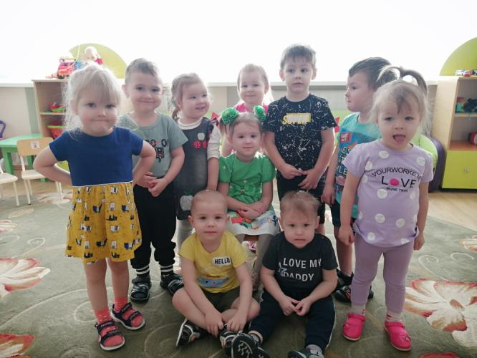
Свою работу в кружке «Озорные пальчики» мы начинали со знакомства с самыми простыми техниками нетрадиционного рисования: рисование ватными палочками, штампами, только потом добавили рисование пальчиками и ладошками. Ведь не все дети сразу могут обмакнуть свой пальчик в баночку с краской или полностью опустить ладошку в тарелочку с той же краской, прежде всего, нужно ребенка заинтересовать этим. Поэтому при обучении детей раннего возраста используем игры, стихи, потешки, загадки, обыгрываем сюжет будущего рисунка с помощью различных игрушек, предметов, картинок; используем пальчиковые и подвижные игры, музыкальные произведения. Дети быстро заинтересовываются процессом, и можно дольше удержать их внимание, а также настроить их на положительный мотив деятельности.
Нетрадиционные способы изображения достаточно просты по технологии и напоминают игру. Каждому ребенку интересно рисовать пальчиками, делать рисунок собственной ладошкой, ставить на бумаге кляксы, делать отпечатки различными предметами и получать забавный рисунок.
Во время рисования столкнулись с тем, что малыши боятся рисовать. Им кажется, что у них ничего не получится, что они не умеют рисовать или просто не хотят пачкать свои ручки. Но со временем, глядя на сверстников, они потихоньку приобщаются к процессу так, что порой их уже не оторвать от своей деятельности.

Малыши, посещающие кружок, уже познакомились со следующими техниками:
1. Рисование пальчиками — это нанесение краски на бумагу при помощи кончиков пальцев. При соприкосновении пальца с бумагой на ней остаются отпечатки в виде цветных пятнышек круглой формы, а при проведении им по бумаге получаются линии.
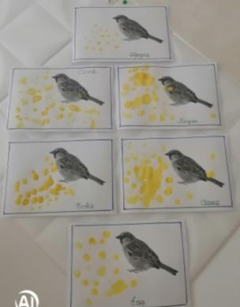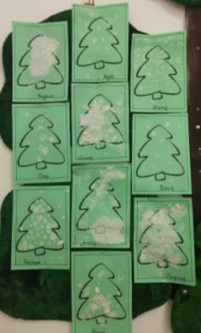

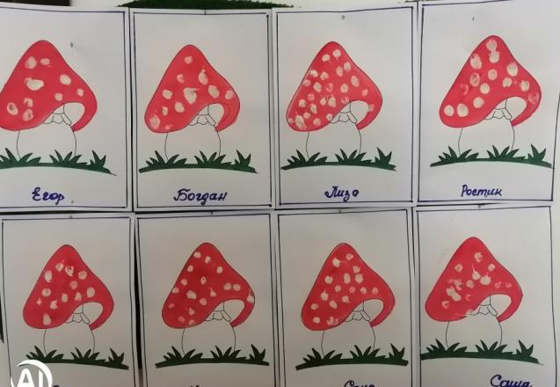

2. Рисование ладошкой - нанесение слоя краски на внутреннюю сторону ладони и ее прикладывание к листу бумаги для получения отпечатка.
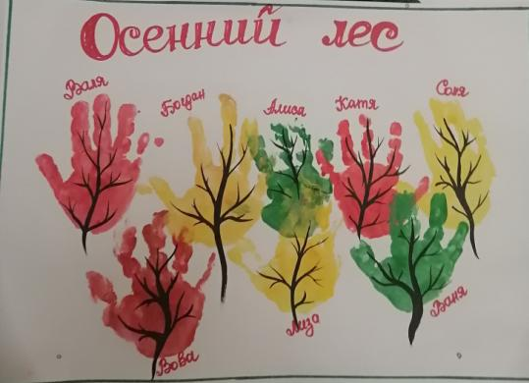
3. Рисование с помощью штампа — нанесение краски на поверхность различными предметами. Прикладывание красочным слоем к бумаге и придавливание с целью получения цветного оттиска. В качестве штампа на занятиях мы использовали: пробки от бутылок
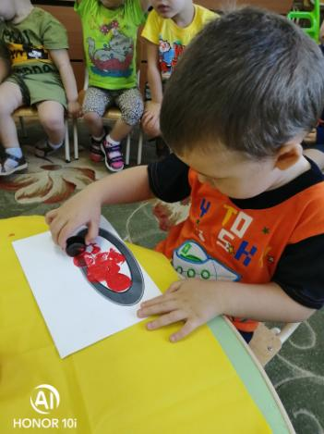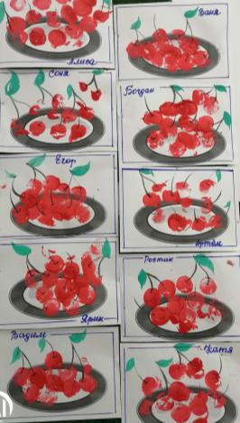
осенние листья, ватные палочки, шестерёнки, колпачки от фломастера, мятую бумагу, одноразовые вилки и т.д.
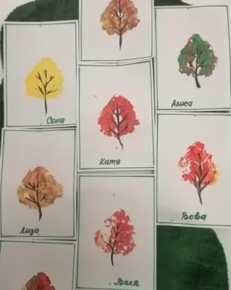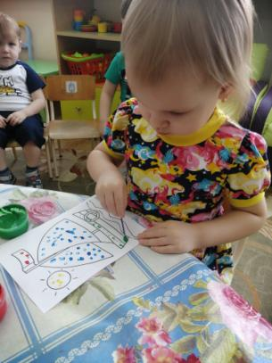
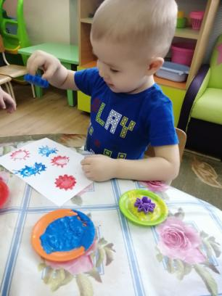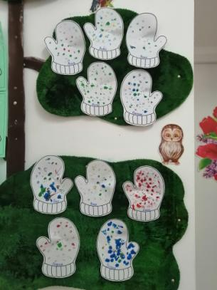
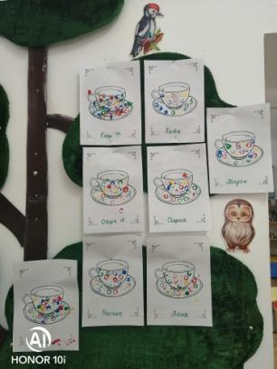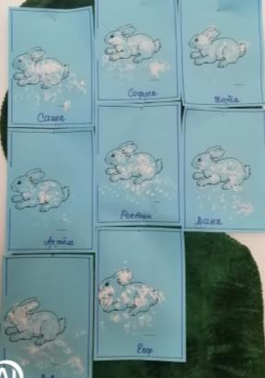
В процессе рисования малыши испытывают разнообразные чувства: радуются красивому изображению, которое сами создают, огорчаются, если что-то не получается. Соединяя и комбинируя простые элементы, наши малыши развивают фантазию, пространственное и образное мышление. При пользовании нетрадиционными техниками рисования, работают обе руки, и это позволяет отлично развивать координацию.
Кружок «Озорные пальчики» полезен и для девочек, и для мальчиков, а так же их родителей.
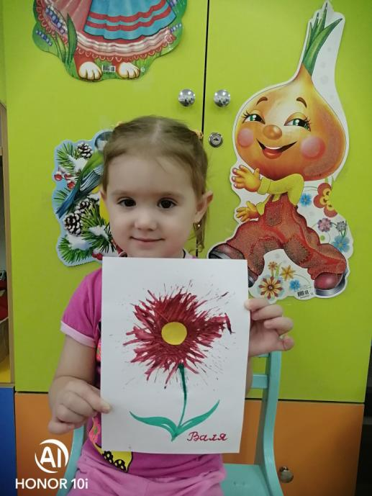
Автор Сердюкова Анастасия Александровна, воспитатель МАДОУ АР детский сад «Сибирячок» корпус № 3

